МУНИЦИПАЛЬНОЕ ДОШКОЛЬНОЕ ОБРАЗОВАТЕЛЬНОЕ УЧРЕЖДЕНИЕ
«ДЕТСКИЙ САД №64»

Математические игры для 4-6 лет
Игры для детей 4-6 лет. Тренировка навыков счёта, моторики, сравнения чисел.

Игра «Больше, меньше, равно»
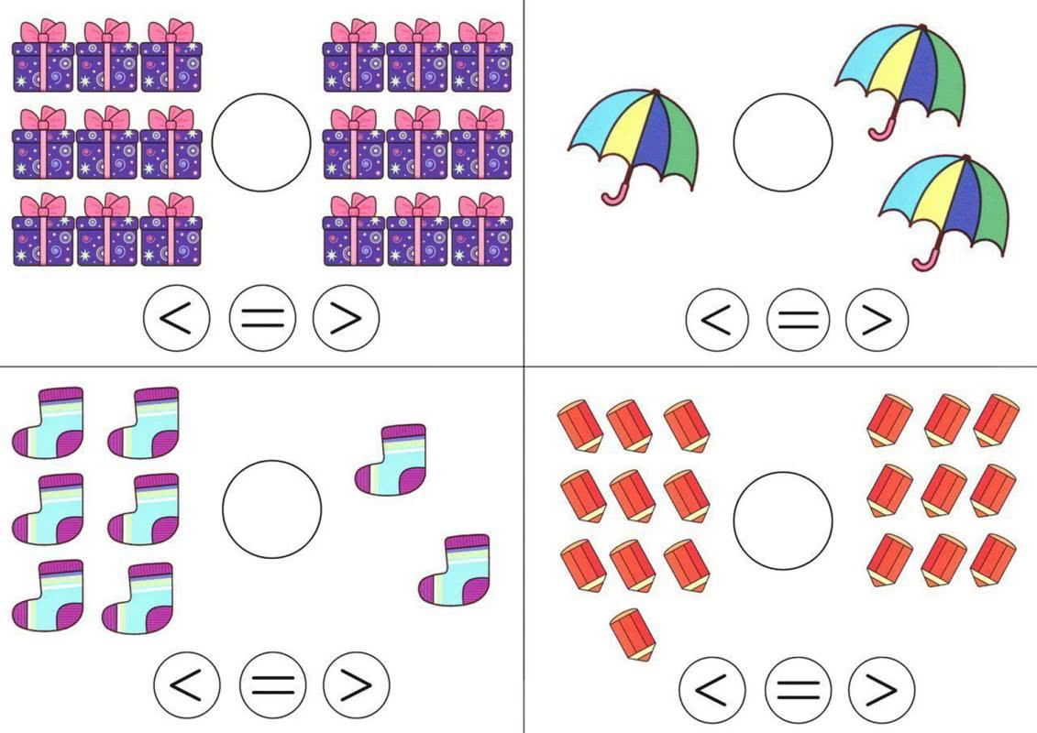
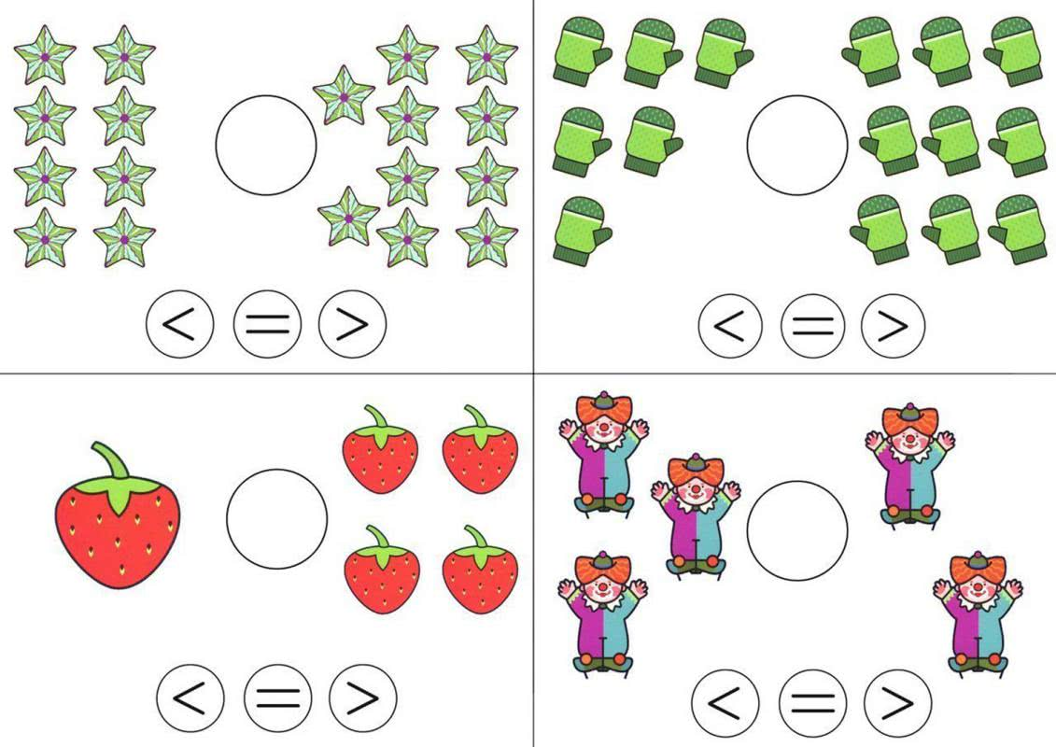

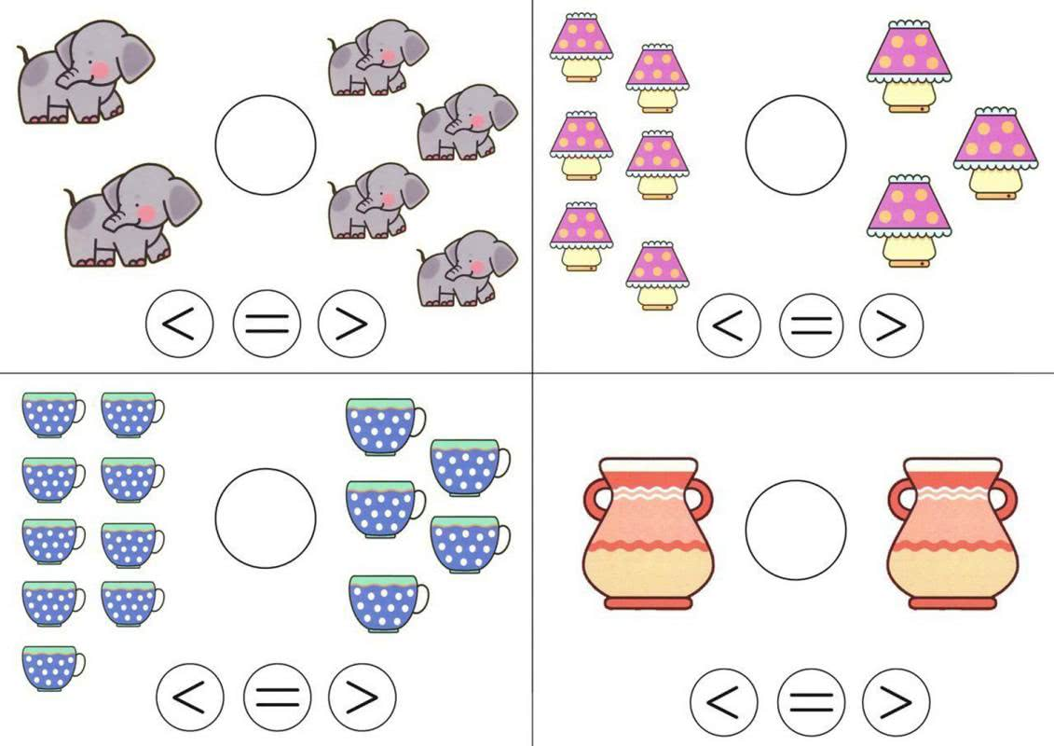

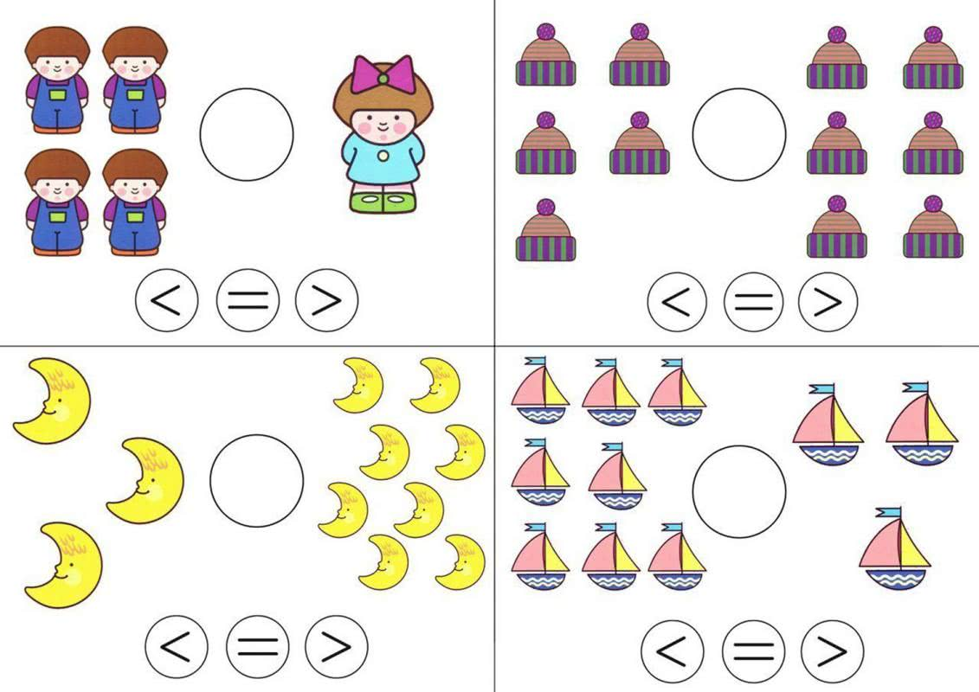

Игры с прищепками
Предложите ребёнку сосчитать количество предметов на картинке и прикрепить прищепку к нужному числу. Игра тренирует навык счета и развивает мелкую моторику руки.
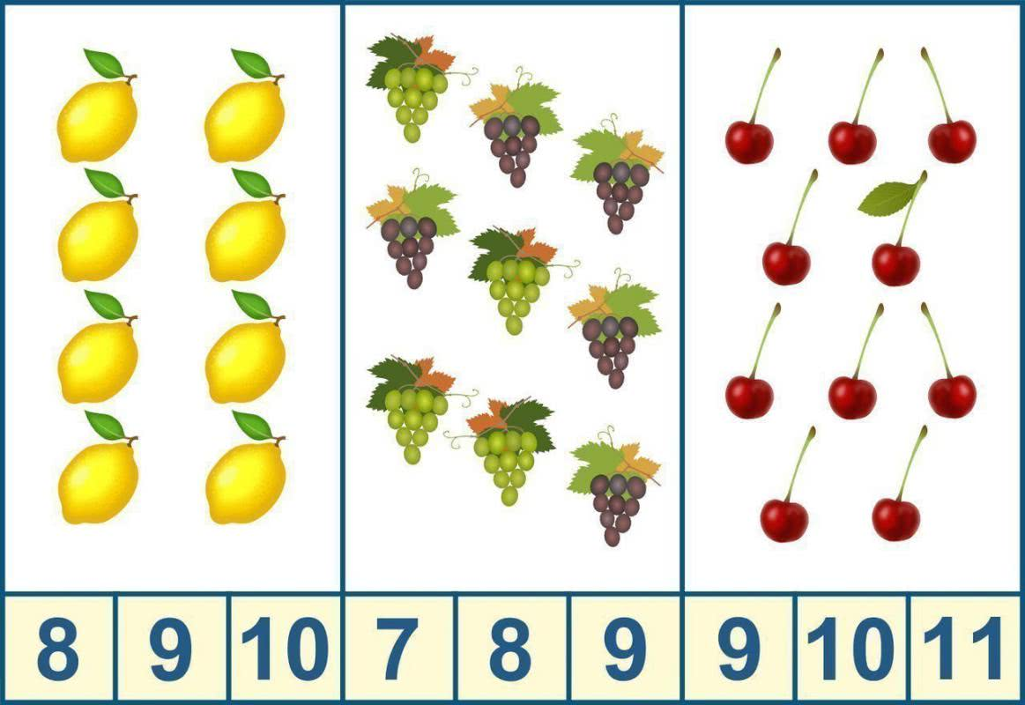

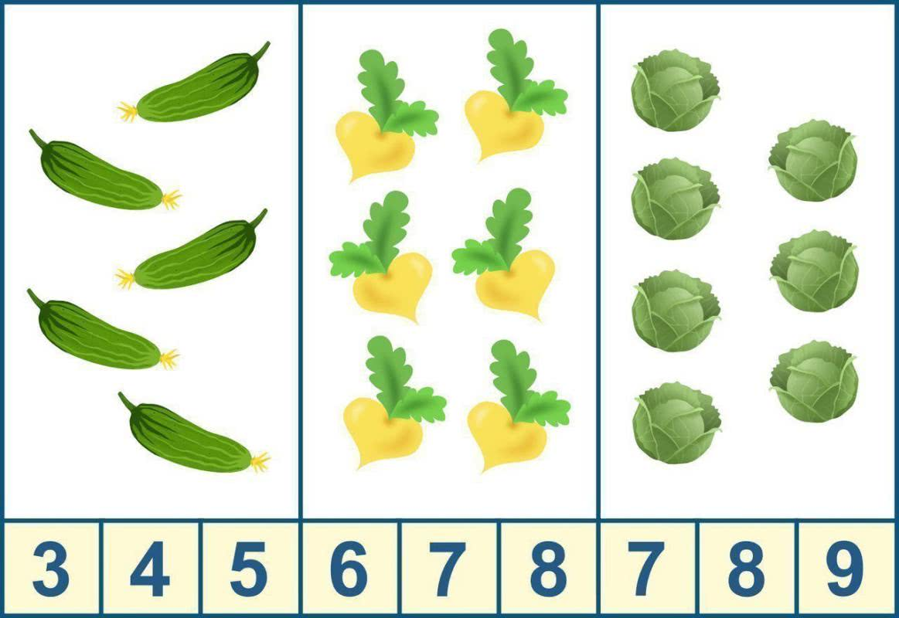

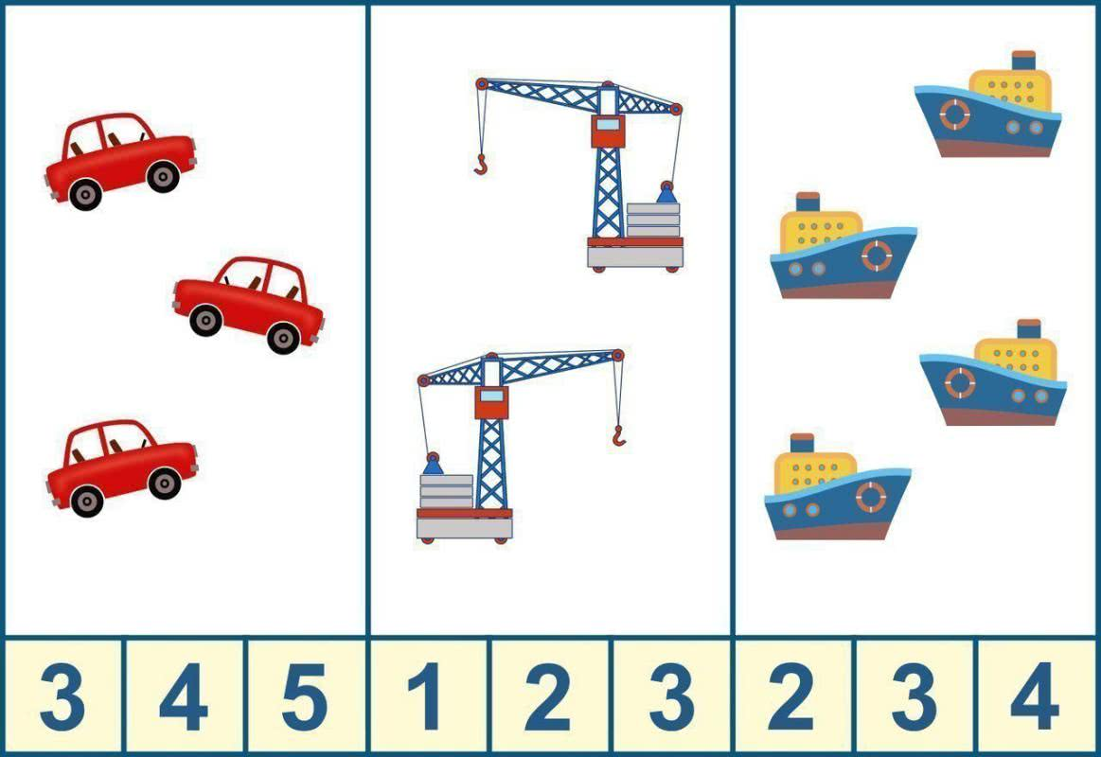

Математическое лото
Распечатайте карточки. Разрежьте карточки с изображением предметов и животных. Раздайте карточки с цифрами участникам игры. Доставайте по одной карточке с животными. Карточку берет тот игрок, у кого на поле есть число, отражающее количество животных (предметов). Побеждает тот, кто первым заполнит все поля.
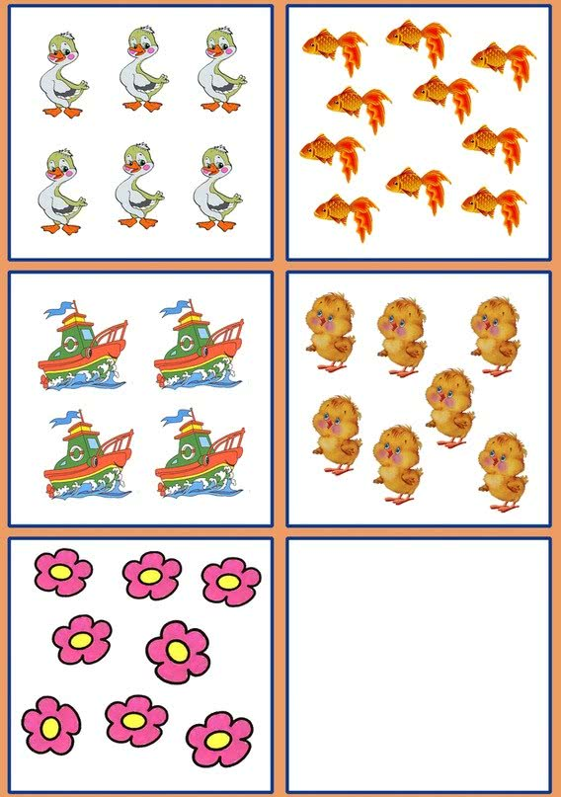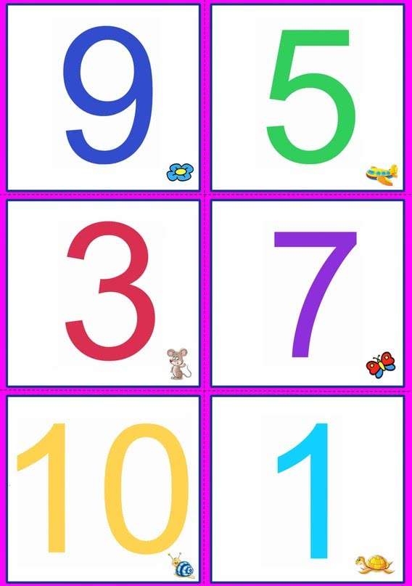

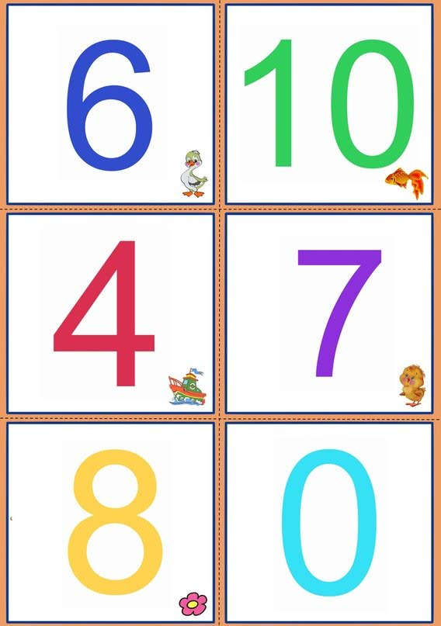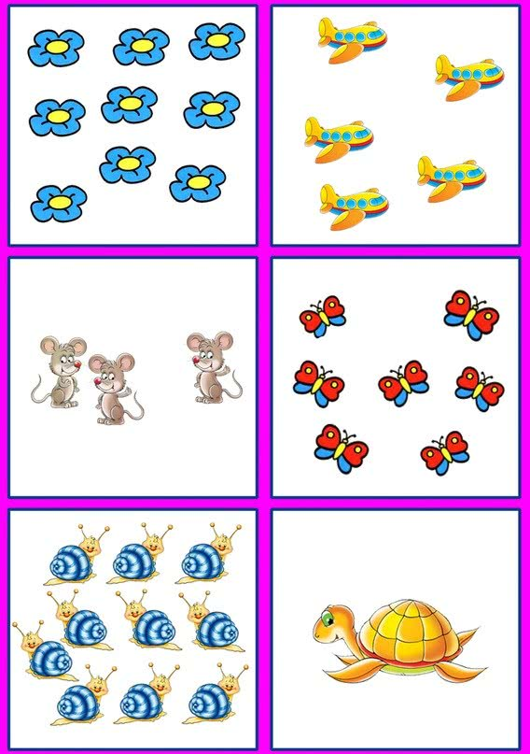

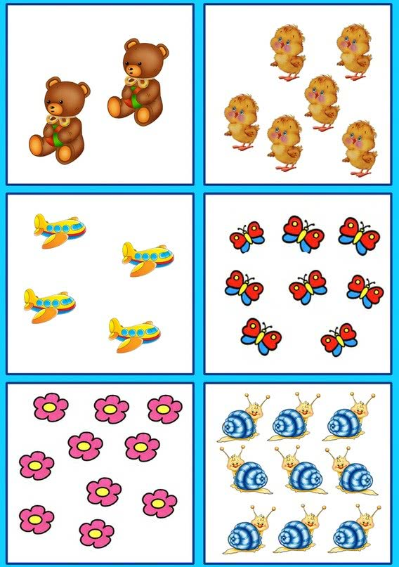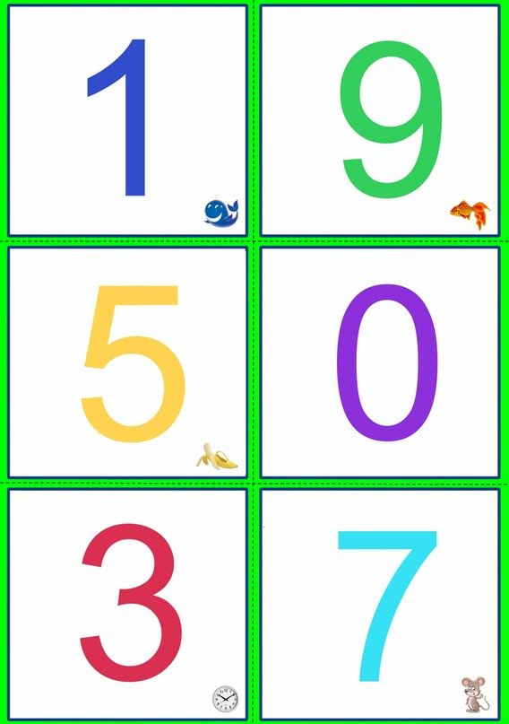

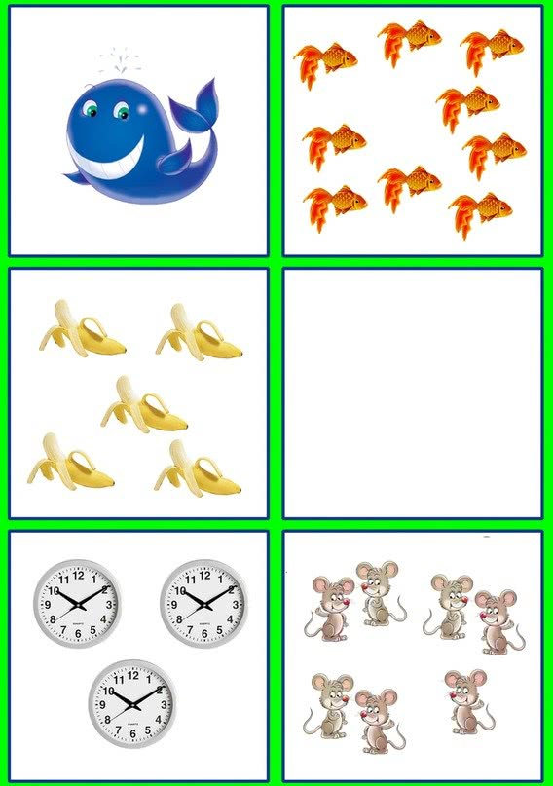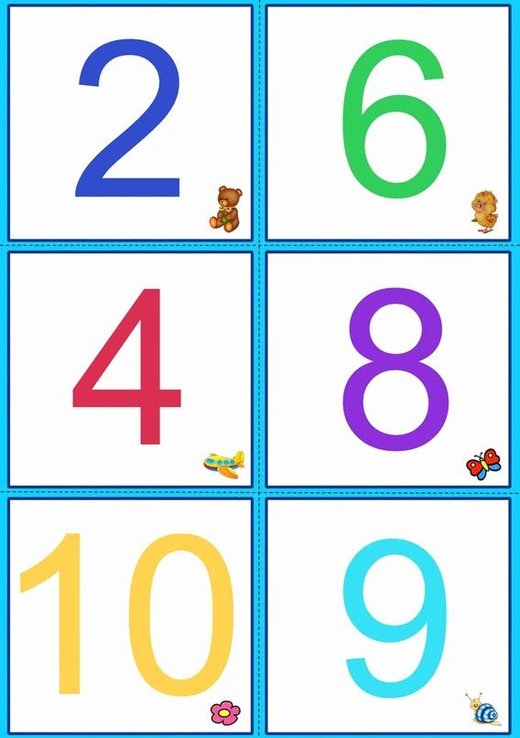

Математические пазлы
Предложите ребенку собрать пазл, ориентируясь на последовательность цифр.
